**1. KULÜP BİLGİLERİ:**

Kulüp Adı: ORDU ROTARY KULÜBÜ

Kulüp Başkanı: Vedat ŞEKEROĞLU

İletişim: [sekerogluv@gmail.com](mailto:sekerogluv@gmail.com) 533 744 0252

**2. ETKİNLİK BİLGİLERİ**

Etkinlik Adı: Barış Merkezi Bursiyerleri ile Toplantı

Tarih: 16 Eylül 2025

Saat: 15:00

Yer: Giresun – Kulakkaya Yaylası ZİFİN OTEL

Katılımcılar: Profesyonel Gelişim Sertifika Programı Bursiyerleri - Koordinatör Doç. Dr. Y. Alper ECEVİT - 23. Grup Kulüplerden Sorumlu Guvernör Yardımcısı Ali Tarık TECER - Ordu RK Dönem Başkanı Vedat ŞEKEROĞLU - Ünye RK Dönem Başkanı Ahmet Kartal ELLİBEŞ - Ordu ve Ünye Kulüplerinin Üyeleri.

Konuşmacılar: 23. Grup Kulüplerden Sorumlu Guvernör Yardımcısı Ali Tarık TECER, Ordu RK Dönem Başkanı Vedat Şekeroğlu ve Ünye RK Dönem Başkanı Ahmet Kartal ELLİBEŞ.

**3. ETKİNLİK AÇIKLAMASI:**

16 Eylül Salı günü, Bahçeşehir Üniversitesi Rotary Barış Merkezi’nin barış bursiyerleriyle, Ordu Rotary Kulübü ve Ünye Rotary Kulübü olarak katılım sağladığımız, Giresun/Kulakkaya Yaylası’ndaki Zilfin Otel’de keyifli ve etkileşimi yüksek bir buluşma gerçekleştirildi. Program, Bahçeşehir Üniversitesi’nden Doç. Dr. Y. Alper Ecevit’in koordinasyonunda yapıldı.

Bu buluşmada, Amerika, Kanada, Hindistan, Filipinler ve Irak gibi farklı ülkelerden; mühendis, akademisyen ve çeşitli profesyonellerden oluşan 12 kişilik bir kafileden oluşan Barış Merkezi Profesyonel Gelişim Sertifika Programı bursiyerlerimizle bir araya gelerek Rotary hakkında bilgi paylaşımında bulunuldu.

Barış ve Anlaşmazlıkların Çözümü Bölge Ana Komitesi kapsamında, Rotary Barış Merkezi ve Bursları programlarından ‘Profesyonel Gelişim Sertifika’ bursiyerleri ile birlikte Ordu ve Ünye Rotary Kulübü başkan ve üyelerinin katıldığı bilgilendirme ve tanıtım toplantısı gerçekleştirildi. 23. Grup Kulüplerden Sorumlu Guvernör Yardımcımız Ali Tarık Tecer ve Bahçeşehir Üniversitesi akademisyeni Doç. Dr. Y. Alper Ecevit’in koordine ettiği, 3 saat süren keyifli, bol etkileşimli toplantımız Giresun Kulakkaya Yaylasında Zifin Otelde gerçekleştirildi.

Bu buluşmada, Amerika, Kanada, Suriye, Hindistan, Filipinler ve Irak gibi farklı ülkelerden; mühendis, akademisyen ve işletmeci gibi çeşitli mesleklerden profesyonellerle, Uluslararası Rotary, Türkiye Rotary, 2430 Bölge ve kulüplerimiz halkında genel ve organizasyon bilgileri, uluslararası, bölge ve kulüp bazlı proje bilgileri ile bursiyerlerimizin Rotary ile olan etkileşimleri, uzmanlıkları ve STK deneyimleri hakkında bilgiler karşılıklı olarak paylaşıldı.

Guvernör yardımcımız ile Ordu ve Ünye Rotary kulüpleri dönem başkanlarımızın fotoğraf, video, vb. görseller eşliğinde yaptıkları üç sunum da Barış Merkezi bursiyerleri dostlarımızın yüksek ilgi ve katkılarıyla, keyifli ve yoğun etkileşimlerle, oldukça verimli geçmiştir.

**4. ETKİNLİK FOTOĞRAFLARI:**

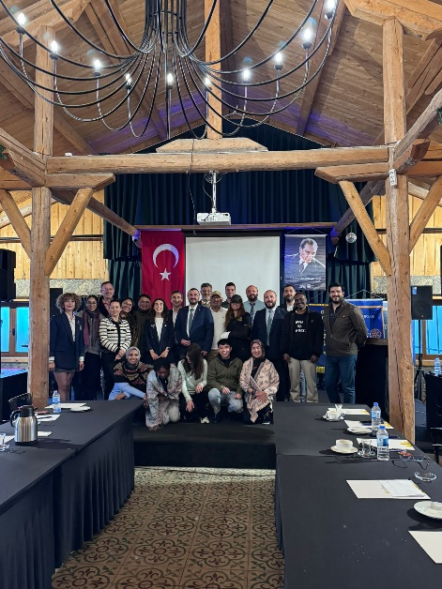**giyim, kişi, şahıs, adam, insan, iç mekan içeren bir resim

Yapay zeka tarafından oluşturulmuş içerik yanlış olabilir.**

